جامعة تشرين

كلية الهندسة المعلوماتية

هندسة البرمجيات ونظم المعلومات

السنة الخامسة

**مشروع هندسة نظم المعلومات**

إعداد:

ابراهيم عصام ابراهيم

إشراف:

م.همام داؤود د.هبة أبو أحمد م.باسل خليل

السنة الدراسية 2024-2023

**المتطلبات:**

* React js: تم استخدامها لبناء واجهات المستخدم وتحقيق التفاعل معها عن طريق المكونات و ال jsxوتم معها استخدام :

1. :Mantine UI توفر عناصر و تصاميم جاهزة للاستخدام مثل الجداول و استمارات البيانات و غيرها
2. React router: للتوجه بين الصفحات
3. React query و Axios: لإجراء طلبات العميل للبيانات ومعالجتها
4. Redux toolkit و :React-redux لإدارة حالة التطبيق ولسهولة تناقل البيانات بين المكونات في React
5. React-hook-form: لتسهيل التعامل مع استمارات البيانات وإرسال واستقبال البيانات من سيرفر ال node js

* Node js: بيئة تشغيل لل java script لتنفيذ الأكواد الخاصة بال java script خارج المتصفح وتم معها استخدام

1. Express js: إطار عمل لل node js تجعل تصميم ال api’s لتطبيقات الويب أكثر سهولةً
2. Cors: وسيط لمعالجة الطلبات والاستجابة ومنح سماحيات ل port للقيام بالعمليات المطلوبة

* Mysql: نظام إدارة قواعد بيانات علائقية تم استخدامها مع xampp لتخزين البيانات والاستعلام عن البيانات
* Real Estate Chicago data set:

تعرض الداتا الست بيانات عن العقارات في مدينة شيكاغو تحتوي على 2000عنصر وتضم واصفات مثل نوع العقار ومساحة العقار وسنة البناء وعدد الغرف والحمامات وسعر العقار الأولي وسعر العقار عند آخر عملية بيع وتاريخ آخر عملية بيع وتاريخ بناء العقار يمكن الاطلاع على التفاصيل على الرابط التالي:

[**Real Estate Data Chicago 2024 (kaggle.com)**](https://www.kaggle.com/datasets/kanchana1990/real-estate-data-chicago-2024)

**المخططات:**

مخطط ال :class diagram 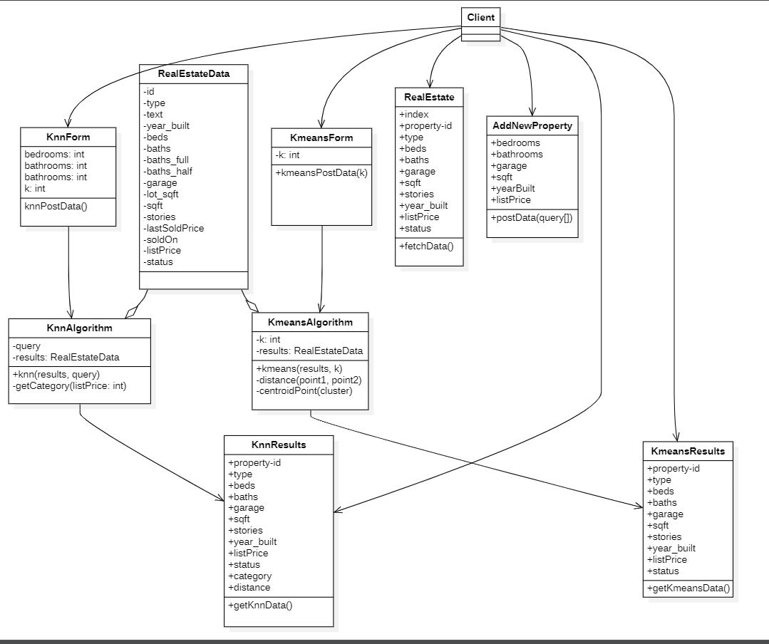

الشكل(-1-)

**الخوارزميات المستخدمة في المشروع:**

1. خوارزمية :KNN

تم استخدام الخوارزمية للتعامل مع الدخل الموضح في الشكل(-2-)

سيقوم التابع في الشكل(-3-) بحساب المسافات بين كل سطر مع البيانات من ال query وثم سيقوم بترتيب أوk عنصر من المصفوفة الناتجة وسيرسل سعر هذه العناصر الى تابع التصنيف الموضح في الشكل(-4-) والذي بدوره سيقوم بتصنيف العقارات الى: cheap أو expensive أو affordable أو luxury

وسيكون الخرج عبارة عن جدول يحتوي العقارات مرتبة تصاعدياً بناءً على قيمة distance و مصنفة كما هو موضح في الشكل(-5-) 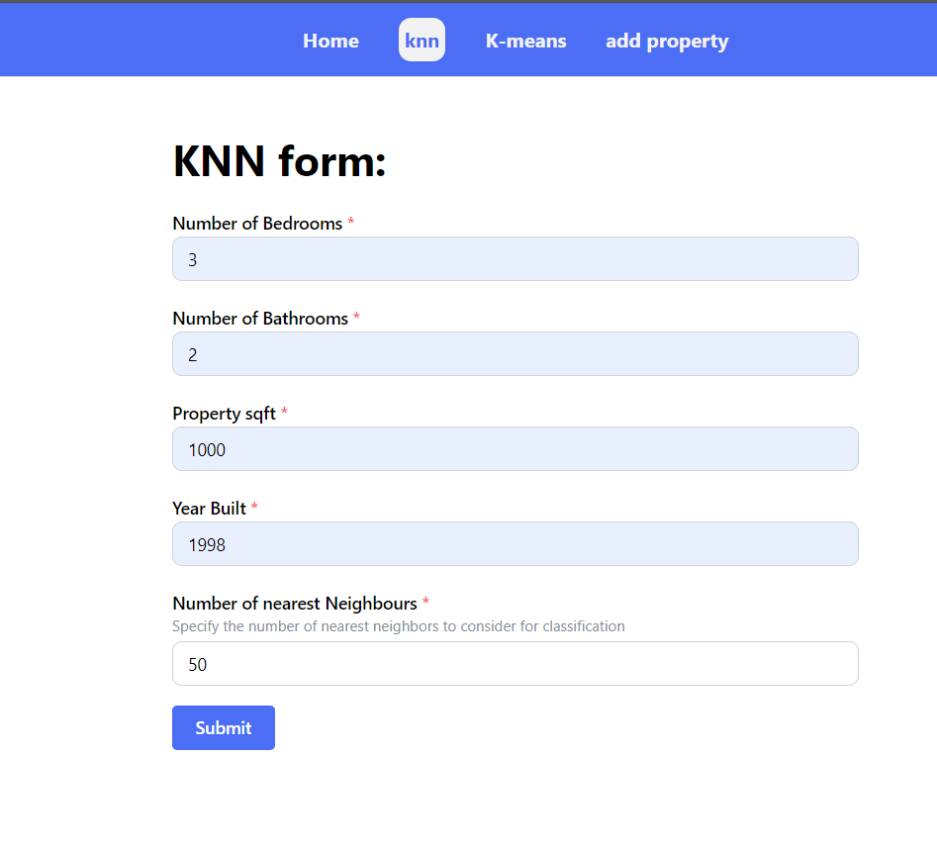

الشكل(-2-)

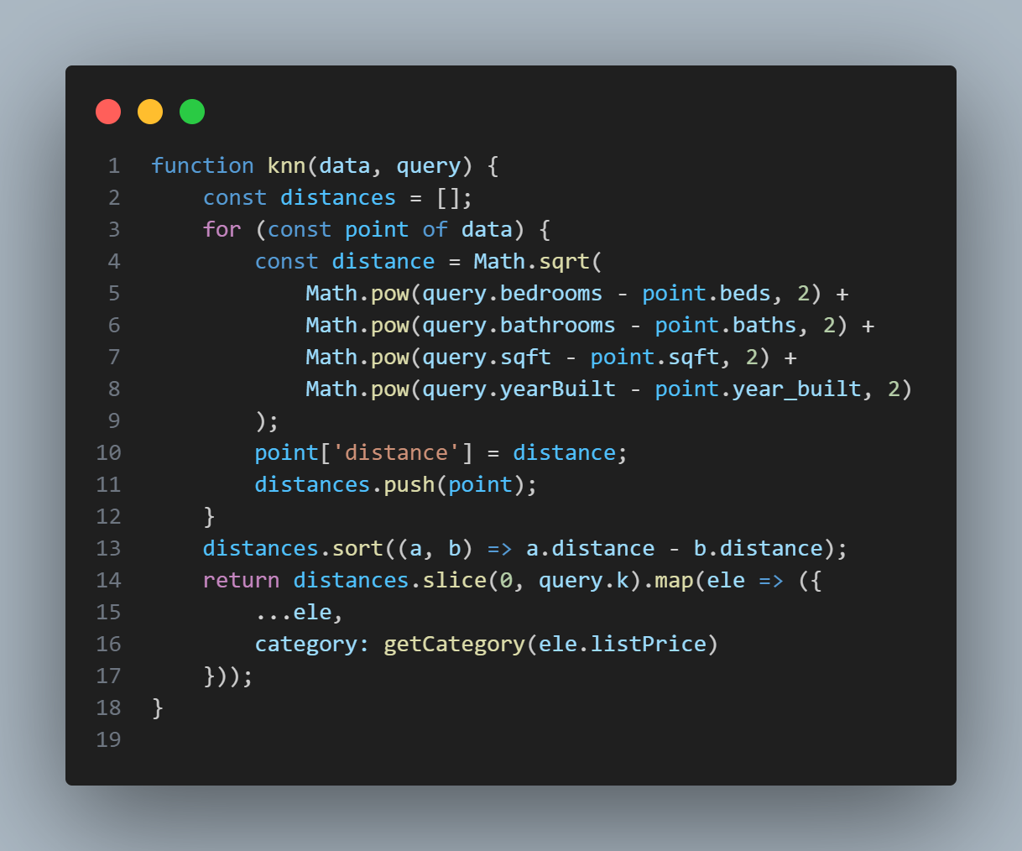

الشكل(-3-)

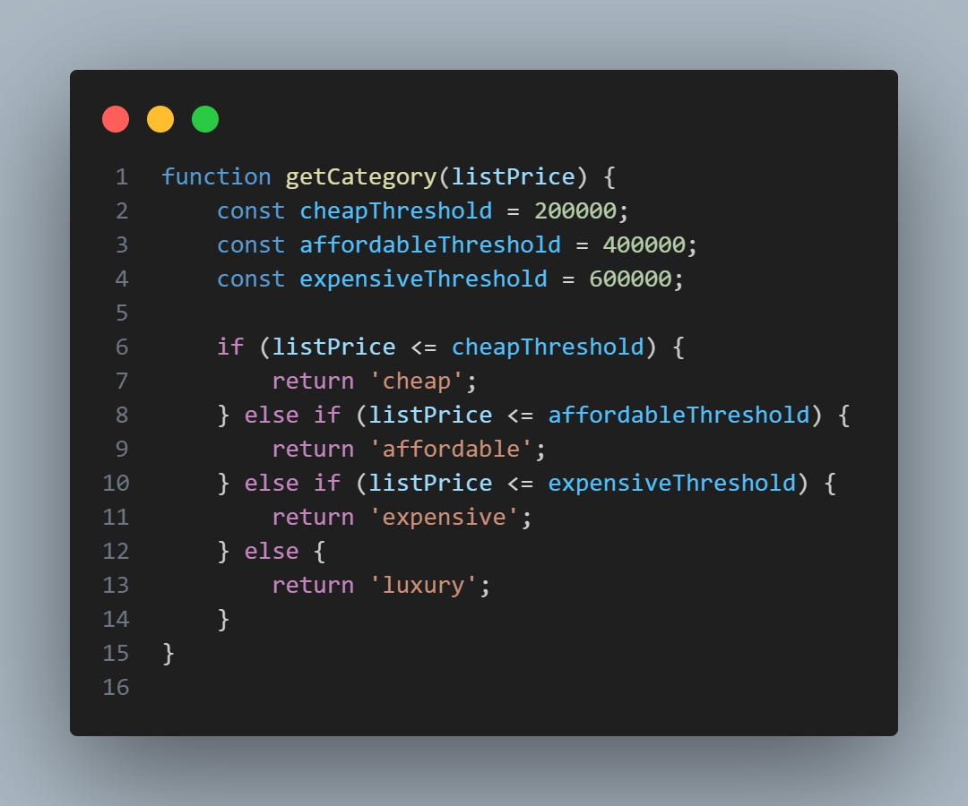

الشكل(-4-)

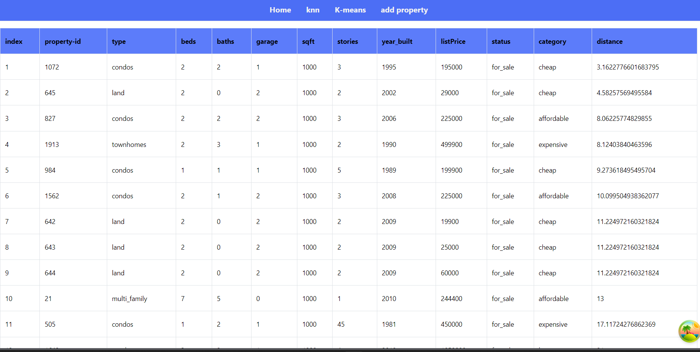 الشكل(-5-)

1. خوارزمية KMEANS:

تم استخدام الخوارزمية مع دخل عبارة عن عدد العناقيد المرادة الموضحة في الشكل(-6-) سيقوم التابع بالشكل(-7-) بتوليد النقاط المركزية الأولية بشكل عشوائي

ومتابعة العملية في الشكل(-8-) إلى أن تبقى قيم النقط المركزية ثابتة والخرج موضح بالشكل(-9-)

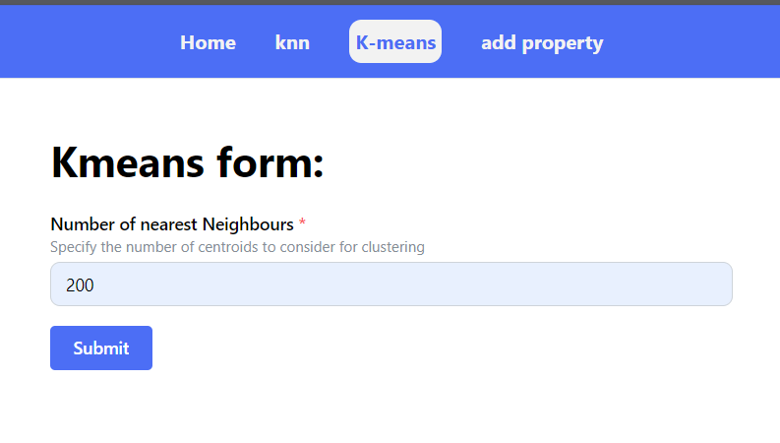الشكل(-6-)

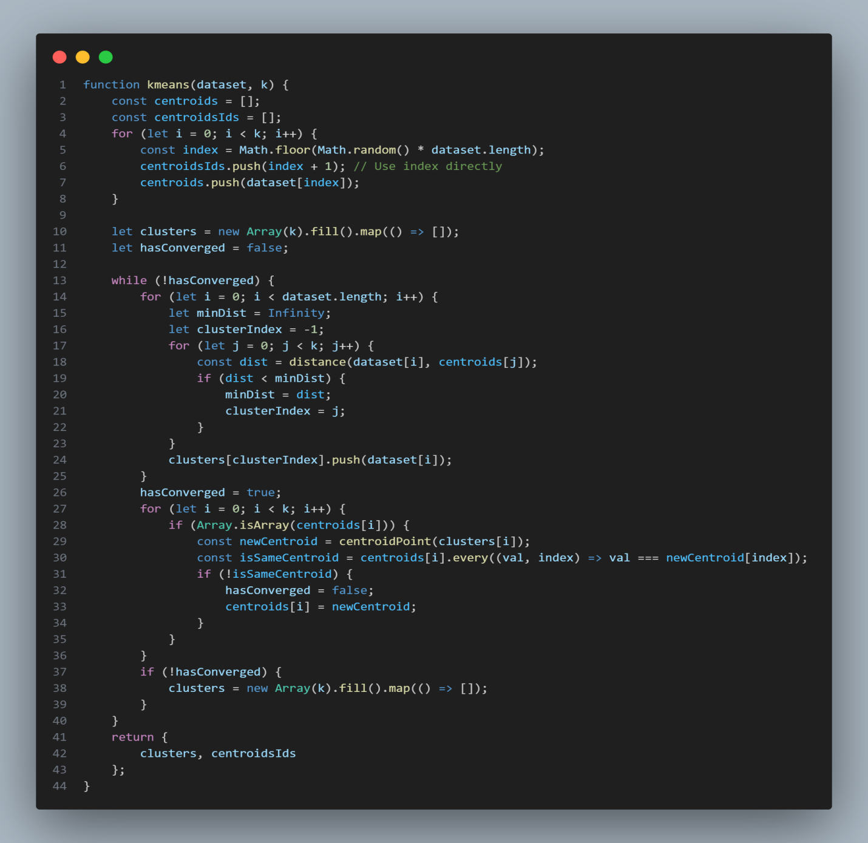

الشكل(-7-)

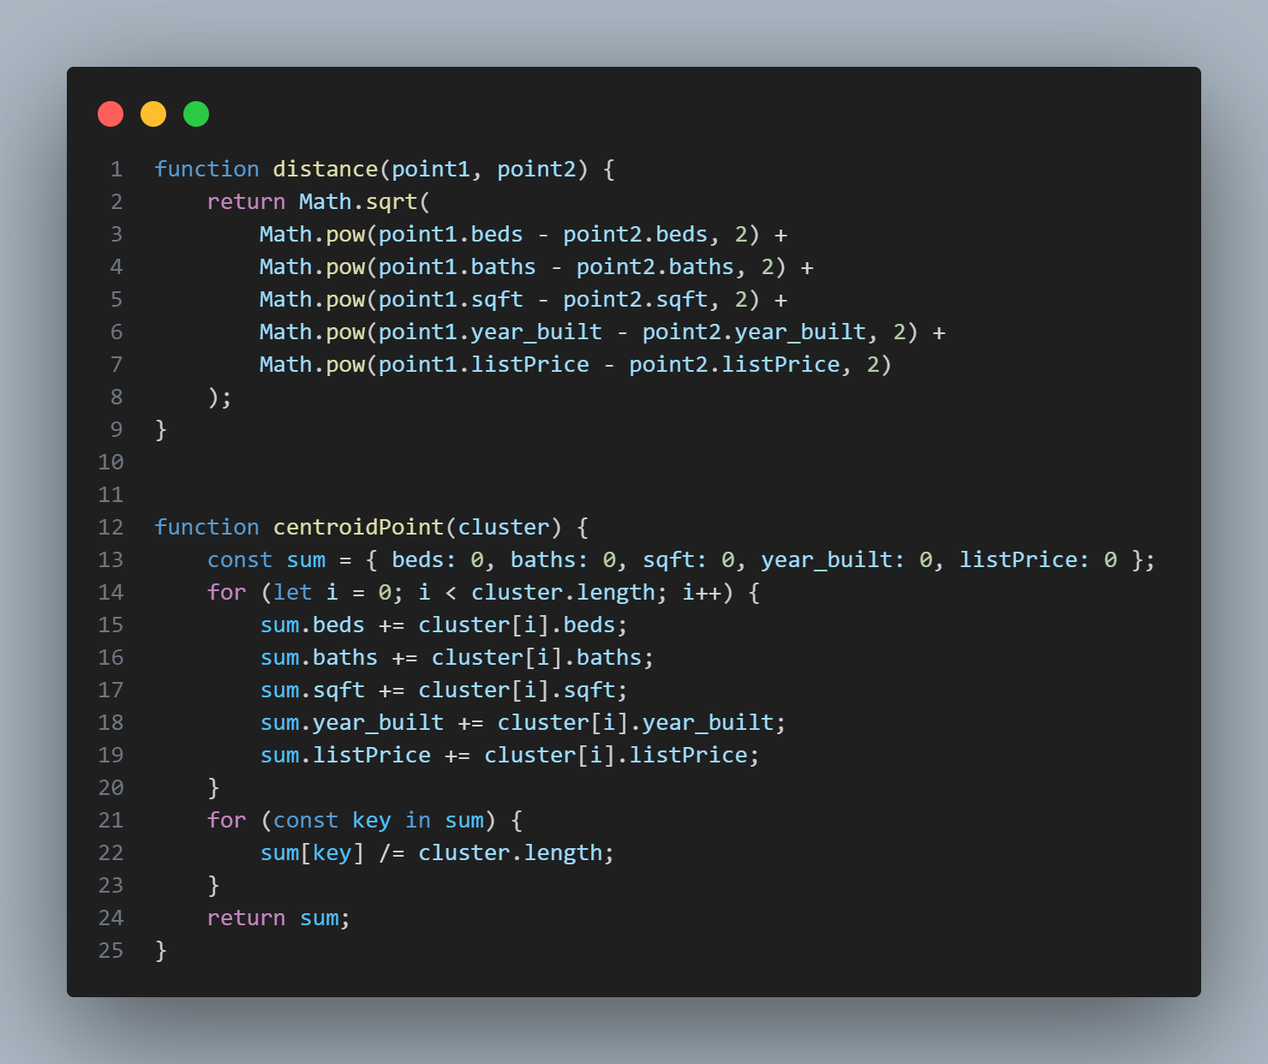

الشكل(-8-)

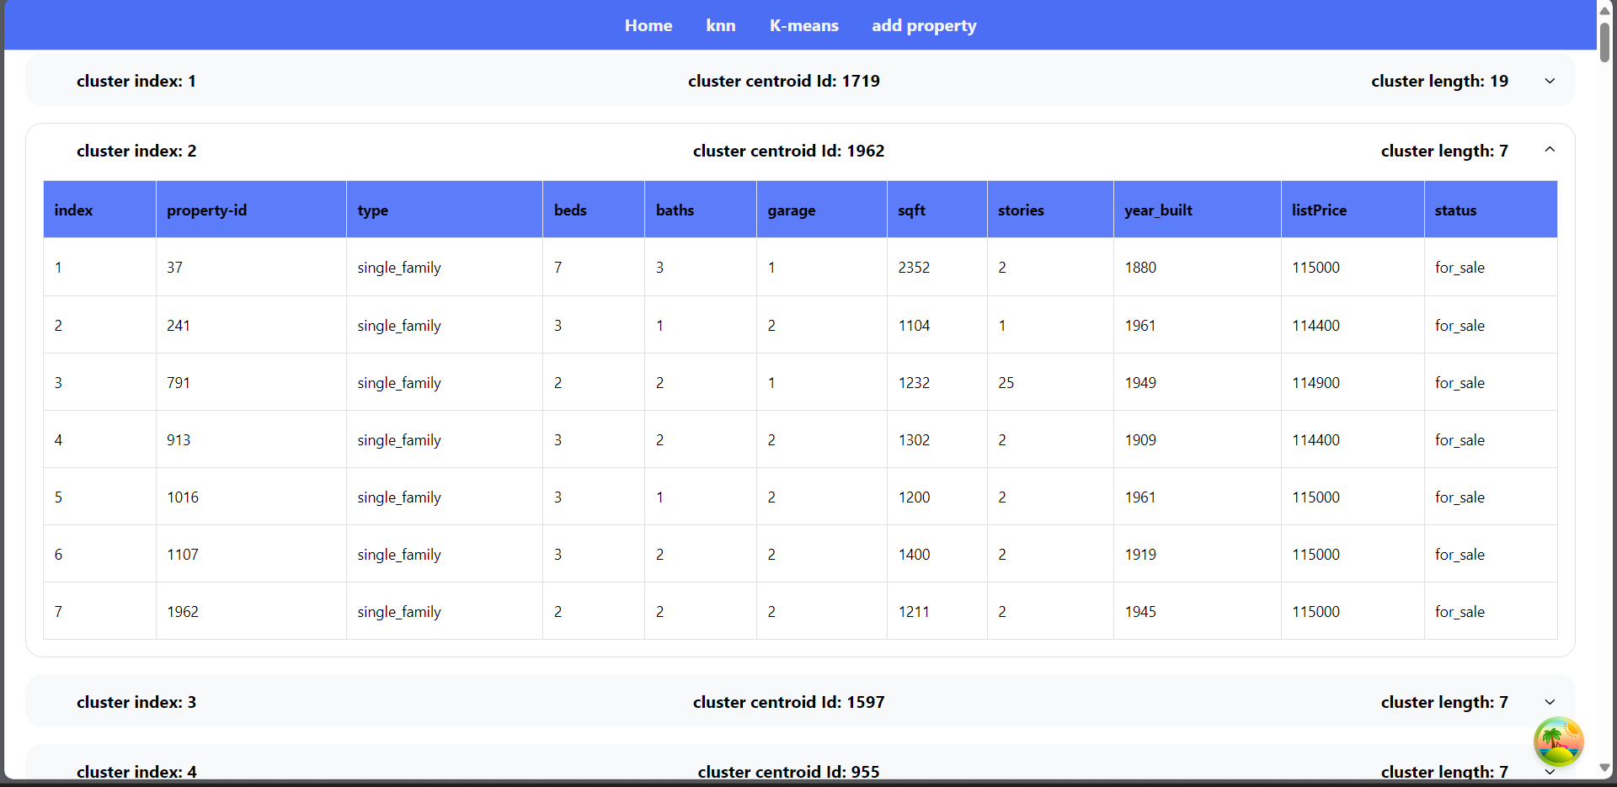

الشكل(-9-)

**ملاحظات:**

* يجب أن يحتوي الجهازعلى نسخة node js18 وما فوق وعلى نسخة TypeScirpt أيضا
* لتشغيل التطبيق يجب أن يتم:

1- فتح ملف باسم realEstateDataSetProject على vscodeوفتح ال terminal وكتابة التعليمة npm i لمرة واحدة فقط لتنزيل ال packages ثم npm run dev في كل مرة لتشغيل التطبيق في المتصفح على ال port:5173

2- فتح الملف باسم back end على vscode وفتح ال terminalوكتابة التعليمة npm i لمرة واحدة لتنزيل ال packages ثم npm run start في كل مرة لتشغيل السيرفر

3-فتح xampp و تشغيل apache و mysql و عمل import لملف الcsv